Министерство науки и высшего образования Российской Федерации
ФГАОУ ВО «УрФУ имени первого Президента России Б.Н.Ельцина»
ИРИТ-РТФ
Центр ускоренного обучения

ОТЧЕТ ПО ЛАБОРАТОРНОЙ РАБОТЕ № 0

по дисциплине «Программирование»

Тема: Знакомство с платформой Scratch

Студент группы РИЗ-160938у: Д.А. Соколов
Преподаватель: Н.А. Архипов,
Старший преподаватель

Екатеринбург 2026
Цель работы: Тренировка навыков программирования на высоком уровне абстракции с применением платформы Scratch.

Описание задач:
1. Игра "Лабиринт", смотрите образец на канале itgenio на сайте youtube.com, ссылка на видео https://youtu.be/pZ9442J6308 или rutube https://rutube.ru/video/05ef1b11f4e53b2d0f618a23f5bf64e1/?utm_source=embed&utm_medium=referral&utm_campaign=logo&utm_content=05ef1b11f4e53b2d0f618a23f5bf64e1&utm_term=yastatic.net&t=5.
В игре должно быть три уровня, на каждом новом уровне прибавляются антагонисты. Например, на первом уровне враг один, на втором два, на третьем три. Но вы можете пофантазировать и сделать так, как нравится вам;
2. Игра на свободную тему. Проверки на "дурака" т.е. предусмотреть сценарии, когда пользователь делает что-то не так. Помогайте пользователю делать верные шаги.
3. Игра "Бутерброд", в игре необходимо реализовать несколько спрайтов, один из них холодильник (или минимум его дверь). В холодильнике лежит минимум четыре вида продуктов, помимо хлеба, т.е. 5 видов продуктов. На сцене, помимо холодильника и других предметов интерьера кухни (их вы можете выбрать по вкусу) расположен стол, на столе тарелка. При нажатии ЛКМ (левой клавиши мыши) на дверь холодильника она открывается, далее при нажатии ЛКМ на продукт, он прикрепляется к курсору, и пользователь перетаскивает его на тарелку. Идея такова, любой пользователь при начале игры может открыть холодильник и взяв вначале кусок хлеба, в произвольном порядке уложить на хлеб продукты, и венчает продукты вновь хлеб. Обязательное условие, при котором бутерброд является завершенным - между двумя кусками хлеба должен быть минимум один продукт, т.е. если положить кусок хлеба на кусок хлеба - программа выдает предупреждение: "Это не бутерброд". Если положить на кусок хлеба минимум, например кусок сыра, то бутерброд завершен. Игра должна сопровождаться проверками правильности бутерброда, а также при успешном завершении игры, надписью победа и т.п. Также победы не может быть, если бутерброд готов, а холодильник открыт.

Ход выполнения задачи №1:
Ссылка на проект: https://scratch.mit.edu/projects/1393776889/
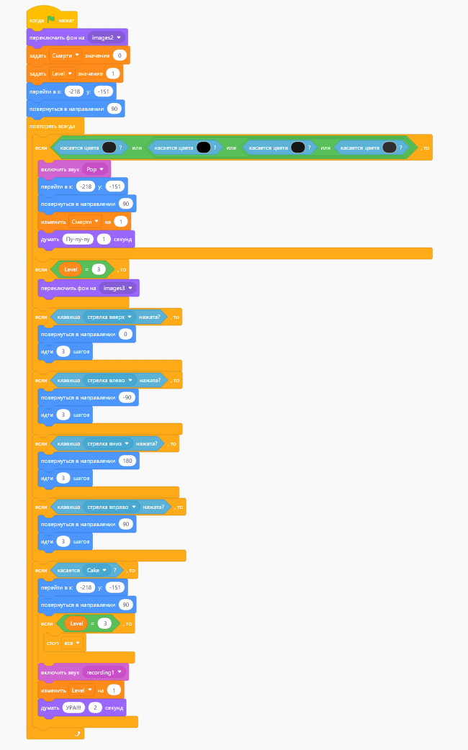
Рисунок 1 – Код мышонка
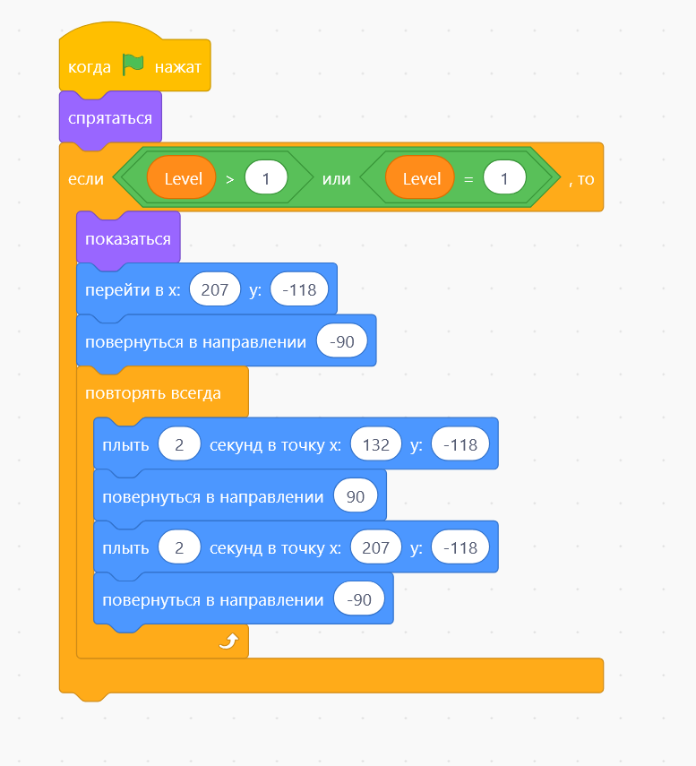
Рисунок 2 – Код кота

Ход выполнения задачи №2:
Ссылка на проект: https://scratch.mit.edu/projects/1393851165/
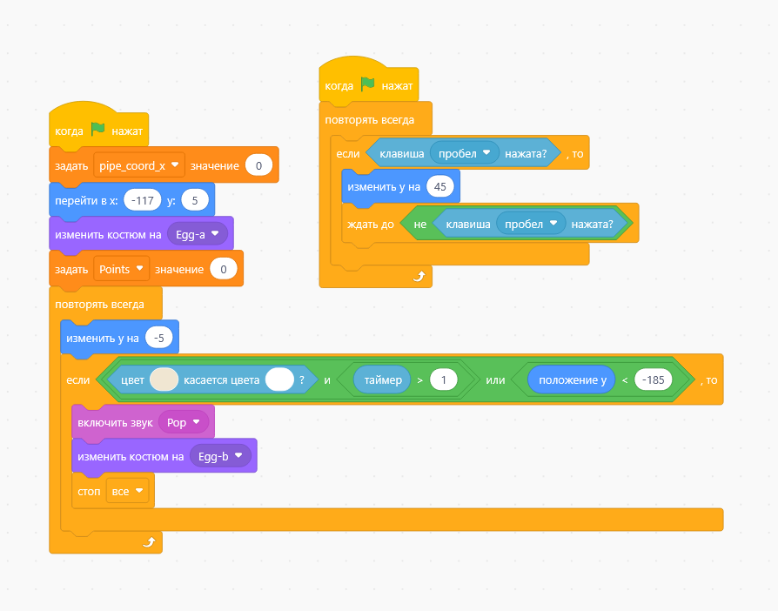
Рисунок 3 – Код яйца
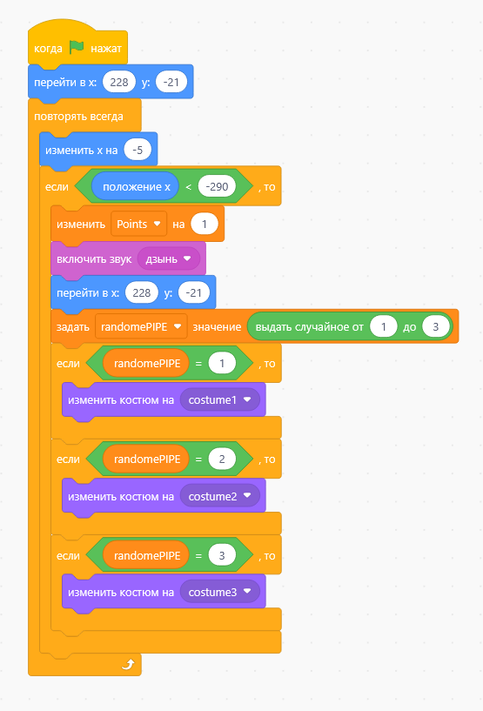
Рисунок 4 – Код препятствии

Ход выполнения задачи №3:
Ссылка на проект: https://scratch.mit.edu/projects/1394904049/
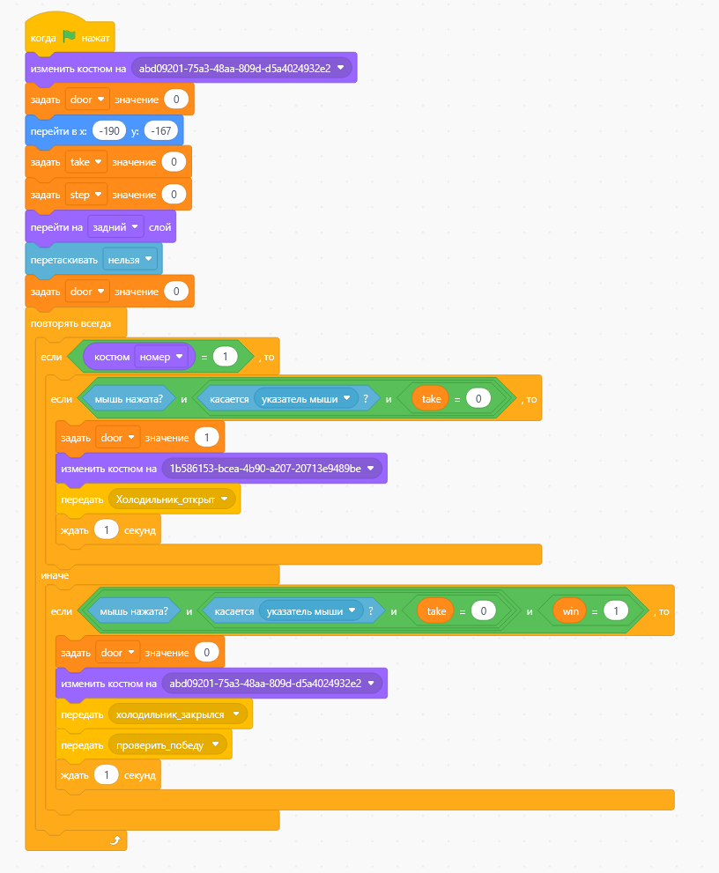
Рисунок 5 – Код холодильника
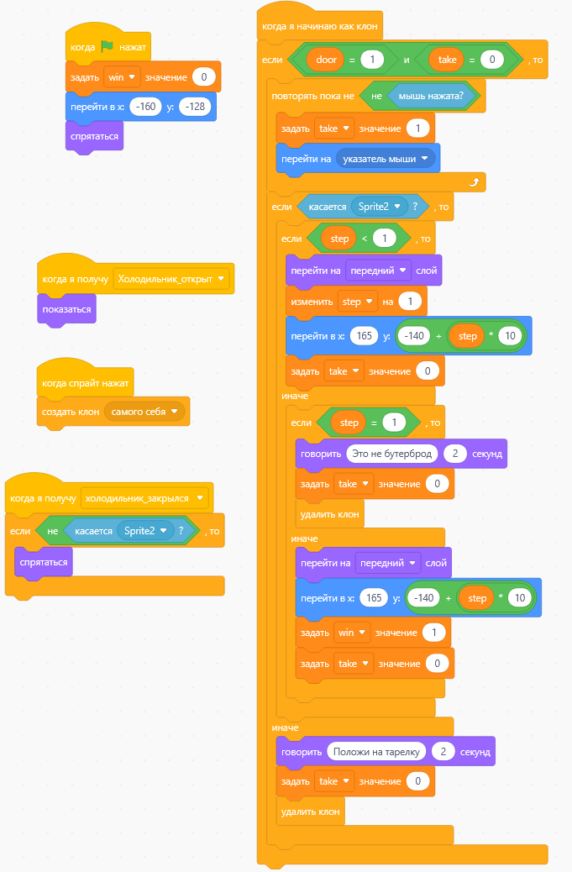
Рисунок 6 – Код хлеба
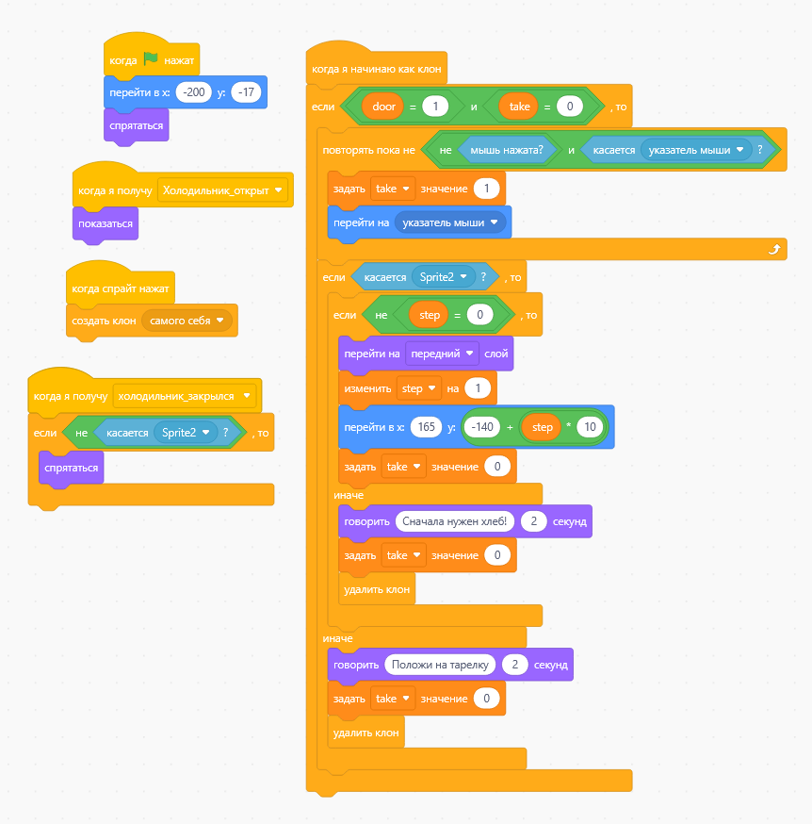
Рисунок 7 – Код других продуктов
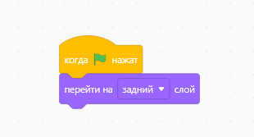
Рисунок 8 – Код тарелки
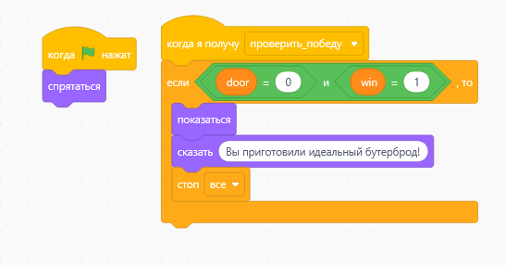
Рисунок 8 – Код букв победы

Вывод: Тренировка навыков программирования на высоком уровне абстракции с применением платформы Scratch позволило эффективно освоить базовые концепции программирования, полностью сфокусировавшись на логике алгоритмов, а не на синтаксисе кода.

